**知識網格元件編寫測試環境最小佈署方案**

Ver. 0.4 2018.11.06

wucy1 @ github

說明：本文基於KGrid Activator 1.0.3版撰寫，新版的知識網格在知識元件的結構上與舊版(0.x版)有極大的差異，舊版的知識元件為單一檔案，新版的知識元件為一具有特定結構的資料夾，元件內程式碼(payload)的編譯工作依然是由adapter執行，但activator本體會內含javascript及proxy的adapter以便編譯元件內由javascript及python寫成的主程式碼(payload)。

作業環境：以下說明是基於在windows 10上執行知識網格的activator，但是在Ｍac或Linux上應該也可以直接運作。

如何部署activator及範例元件：

1. 開設一個主工作目錄(例如E:\programs\kgrid)
2. 於主工作目錄下開設一個activator目錄(例如E:\programs\kgrid\activator)
3. 在activator目錄下開設一個知識元件儲存目錄shelf(例如E:\programs\kgrid\activator\shelf)
4. 於<https://github.com/kgrid/kgrid-activator/releases/> 下載最新activator，目前是kgrid-activator-1.0.3.jar
5. 將kgrid-activator-1.0.3.jar放置於activator目錄下，即E:\programs\kgrid\activator\kgrid-activator-1.0.3.jar
6. 於<https://github.com/kgrid-objects/example-collection/releases/tag/1.0.0> 下載範例元件hello-world.zip
7. 將hello-world.zip解壓縮後放入shelf目錄中
8. 完整的資料結構如下(在windows環境下，開啟命令提示字元執行tree /F)：

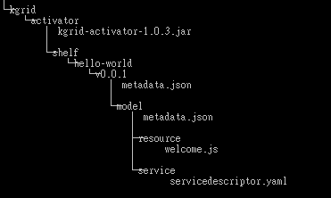

1. 開啟命令提示字元，在activator目錄(即E:\programs\kgrid\activator)下執行以下指令(需自行檢查是否已安裝java執行環境):

java -jar kgrid-activator-1.0.3.jar

1. 成功執行的activator預設會啟用8080這個通訊埠，開啟任一瀏覽器，透過<http://localhost:8080> 可以看到以下資訊：

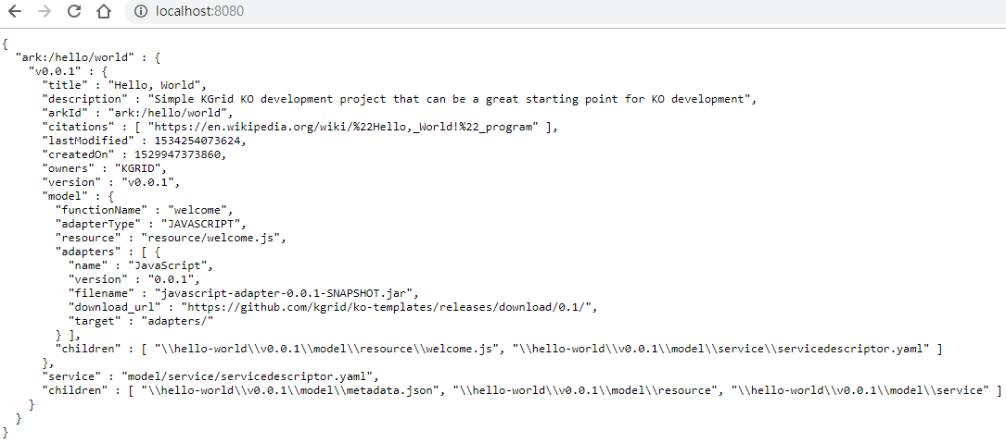

1. 進一步透過<http://localhost:8080/health> 檢查activator的健康狀況，應該都顯示”UP”：

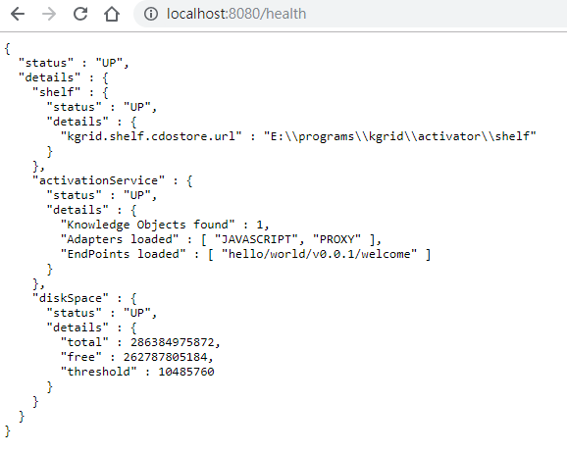

1. 開啟另一命令提示字元，執行以下指令：

curl -X POST -H "Content-Type:application/json" -d "{\"name\": \"Fred Flintstone\"}" http://localhost:8080/hello/world/v0.0.1/welcome

1. 若看到以下畫面即代表hello-world v0.01這個元件作用正常，activator及範例元件部署完畢：

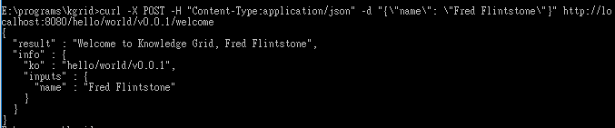

誌謝：

知識網格中文技術手冊第二版之編寫係由以下單位及計畫支持 -

臺北醫學大學健康資訊科技國際研究中心

國家衛生研究院-「亞太生醫矽谷精準醫療旗艦計畫-臺北醫學大學合作案」